REPUBLICA DOMINICANA
Dirección General de las Escuelas Vocacionales de las FF. AA. y de la P.N.
SANTO DOMINGO, D. N.
“TODO POR LA PATRIA”

10 de febrero, 2024.-

DIGEV entrega poloche a estudiantes del programa Dominicana Digna
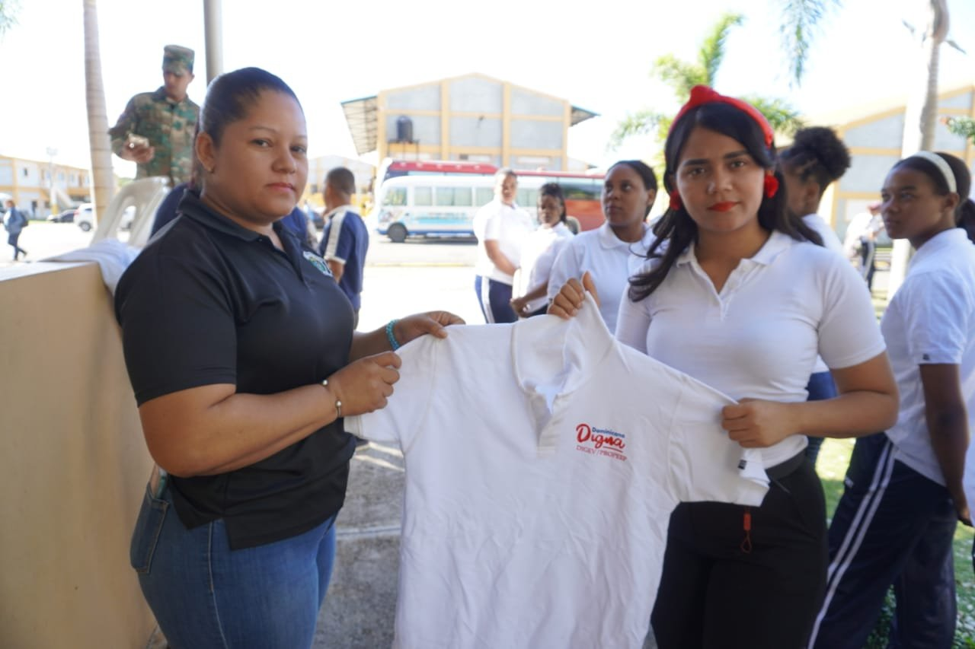

Santo Domingo.- La Dirección General de las Escuelas Vocacionales de las Fuerzas Armadas y de la Policía Nacional (Digev), realizó la entrega de un total de 534 poloche a igual número de estudiantes que serán capacitados en Curso de Conducción de Vehículos Livianos del programa Dominicana Digna.
El acto de entrega de las referidas vestimentas, a 418 mujeres y 116 hombres, fue realizado por el Capitán de Fragata José Ángel Belén Ozuna, ARD, enlace de la Digev – Propeep, por instrucciones del director general de la institución, General de Brigada ERD, Jorge Luis Morel De Dios.
La actividad se llevó a cabo en la sede central del de la entidad formativa en el municipio Santo Domingo Este, en presencia de profesores, estudiantes y personal administrativo, vinculados a la Digev.
Mediante comunicado de prensa, la institución educativa informó que esta entrega de uniformes forma parte de los esfuerzos y el compromiso institucional de seguir impulsando la educación técnica a todos los dominicanos que así lo requieran.

ALCIBIADES P. PEREZ REYNOSO
Coronel Paracaidista, FARD, (DEM)
Sub-Director de Relciones Publicas

SUB-DIRECCIÓN DE RELACIONES PÚBLICAS
10/02/2024.

